Comunicación presidencial y mercados financieros en Colombia: evidencia textual y de series de tiempo
Juan José Echeverry De Mendoza
Miguelangel Palma Rojas
Luis Eduardo Sandoval Garrido
Afiliación. Facultad de Economía, Universidad Militar Nueva Granada, Bogotá, Colombia. Los tres autores comparten la afiliación indicada en el manuscrito original. Autor de correspondencia: Luis Eduardo Sandoval Garrido, luis.sandoval@unimilitar.edu.co.
Resumen.
Este artículo examina la relación observacional entre la comunicación emitida por la cuenta presidencial @petrogustavo y cuatro mercados financieros en Colombia durante el periodo 2022-2026. A partir de 14.659 publicaciones presidenciales y una muestra secundaria de 13.648 mensajes recuperados sobre Gustavo Petro (preservada exclusivamente para análisis descriptivos secundarios y auditoría de sesgo de extracción), se construyen señales diarias de intensidad, sentimiento léxico, polaridad neta e Índice de Presión Informacional (IPI) presidencial. La alineación temporal asocia cada intervalo discursivo con la siguiente sesión observada de mercado, consolidando 934 sesiones únicas, 882 observaciones completas para el sistema multivariado y 881 observaciones efectivas en el modelo VAR. Las pruebas de precedencia predictiva de Granger, evaluadas estrictamente sobre la familia presidencial de 112 contrastes (cuatro respuestas bursátiles × siete señales discursivas × cuatro rezagos), arrojan 5 rechazos nominales con $p<0,05$ (concentrados en polaridad y alegría frente a la TRM) y ninguno tras controlar la tasa de falsos descubrimientos (FDR) mediante Benjamini-Hochberg; el IPI presidencial no presenta ningún rechazo nominal. El modelo DCC-GARCH multivariado estima un parámetro de reacción no significativo al 5 % ($a=0,0119$; $p=0,069$) y correlaciones condicionales dinámicas medias pequeñas (-0,0430 a +0,0574). Un modelo Markov-Switching identifica dos regímenes estadísticos de dispersión condicional IPI-TRM. Los resultados delimitan la ausencia de contenido predictivo lineal sistemático bajo las especificaciones diarias analizadas; el diseño observacional no estima efectos causales ni permite establecer transmisión causal entre el discurso presidencial y las cotizaciones financieras.
Palabras clave: comunicación presidencial; Twitter; mercados financieros; análisis textual; series de tiempo; Colombia.
Abstract.
This article examines the observational relationship between presidential communication from the @petrogustavo account and four Colombian financial markets from 2022 to 2026. Based on 14,659 presidential posts and a secondary sample of 13,648 public posts retrieved about Gustavo Petro (retained solely for secondary descriptive comparisons and extraction bias auditing), we construct daily signals of communicative intensity, lexical sentiment, net polarity, and a presidential Informational Pressure Index (IPI). Temporal alignment maps each discursive interval to the next observed trading session, yielding 934 unique response sessions, 882 complete cases for multivariate modeling, and 881 effective observations in the VAR system. Granger predictive precedence tests, evaluated strictly on the presidential family of 112 tests (four financial responses × seven discursive signals × four lags), yield 5 nominal rejections with $p<0.05$ (concentrated in polarity and joy predicting the exchange rate) and zero surviving Benjamini-Hochberg false discovery rate (FDR) adjustment; presidential IPI yields zero nominal rejections. Multivariate DCC-GARCH estimation reveals a news reaction parameter that is not statistically significant at the 5% level ($a=0.0119$; $p=0.069$) and small mean dynamic conditional correlations (-0.0430 to +0.0574). A Markov-Switching model identifies two statistical regimes of conditional dispersion. These findings establish the absence of systematic linear predictive content at daily frequency; the observational design does not estimate causal effects nor demonstrate direct causal transmission from presidential communication to Colombian financial markets.
Keywords: presidential communication; Twitter; financial markets; text analysis; time series; Colombia.

1. Introducción
La comunicación de un presidente puede incorporarse con rapidez al conjunto de información que observan ciudadanos, medios e inversionistas. Twitter (actualmente X) permite estudiar esa comunicación con marcas temporales y documentos individuales, pero también reúne mensajes de terceros que no deben atribuirse al mandatario. Distinguir ambas fuentes es indispensable para examinar su relación con las variables financieras colombianas. Estudios internacionales han observado respuestas de mercado a mensajes políticos mediante cotizaciones de alta frecuencia; trasladar esas conclusiones a series diarias y a otro contexto institucional exige cautela (Bianchi et al., 2024; Gjerstad et al., 2021).
Este artículo pregunta: ¿en qué medida el contenido, el tono y la actividad observada en las publicaciones de @petrogustavo preceden o acompañan variaciones de la TRM, el COLCAP, los rendimientos TES y el precio de bolsa de energía en Colombia durante la ventana empírica disponible? La formulación sitúa como objeto central de investigación el discurso emitido por la cuenta del primer mandatario, diferenciándolo rigurosamente del corpus secundario de consulta pública, cuya concentración horaria impide su uso inferencial. Asimismo, separa la precedencia temporal de una afirmación causal: shocks políticos o macroeconómicos globales comunes pueden motivar simultáneamente mensajes presidenciales y movimientos financieros.
El objetivo general es caracterizar la comunicación de @petrogustavo y evaluar cuantitativamente su asociación y contenido predictivo frente a los mercados financieros colombianos, sin atribuirles efectos causales estructurales no identificados. Cuatro objetivos específicos articulan el análisis: (1) caracterizar la cobertura, frecuencia, distribución horaria, temáticas dominantes y vocabulario de las publicaciones de @petrogustavo, diferenciándolas del corpus secundario de consulta pública; (2) construir medidas reproducibles de sentimiento léxico, polaridad neta, emociones NRC y el Índice de Presión Informacional (IPI) presidencial; (3) establecer la disponibilidad efectiva y propiedades temporales de las series discursivas y financieras, implementando una alineación bursátil que prevenga el sesgo de anticipación; y (4) contrastar hipótesis de precedencia predictiva (Granger con control FDR), correlaciones condicionales dinámicas (DCC-GARCH) y regímenes markovianos con los modelos reproducibles del estudio.
La contribución empírica consiste en aislar rigurosamente la señal de la cuenta oficial del mandatario y evaluar su comovimiento y precedencia frente a mercados observados libres de repeticiones espurias. La contribución metodológica es la trazabilidad completa entre cada afirmación, la calidad del dato primario y el alcance inferencial permitido. El estudio amplía la ventana del trabajo inicial, centrado en marzo y abril de 2023 y en el índice COLEQTY, y emplea las series vigentes del repositorio. El antiguo ejercicio aporta antecedentes y bibliografía, pero no determina las cifras ni las conclusiones de este artículo.
Después de revisar la literatura, se describen fuentes, variables y procedimientos; siguen los resultados textuales y temporales, la evaluación econométrica, la discusión de su alcance, las limitaciones y las conclusiones. El cuaderno ejecutable del repositorio constituye el principal anexo metodológico.

2. Revisión de la literatura

2.1 Comunicación política y datos de redes sociales
Las plataformas digitales modificaron los ritmos y las vías de circulación del discurso político: un mensaje presidencial puede difundirse sin mediación periodística inicial y desencadenar respuestas de otros actores. Esta observabilidad favorece el análisis de contenido y redes, pero la disponibilidad de publicaciones no equivale a una muestra representativa de opinión pública. Los mecanismos de búsqueda, recuperación y exclusión condicionan qué conversación queda registrada (Kearney, 2019; Prada Espinel, 2018; Urdinez & Cruz, 2021). En consecuencia, este estudio separa la cuenta oficial de los mensajes de terceros y documenta la cobertura de cada corpus antes de interpretar actividad o sentimiento.
La investigación sobre comunicación digital ha relacionado hashtags y menciones con coordinación, visibilidad y asociación entre actores, aunque una coaparición textual no revela por sí sola apoyo, oposición ni influencia. Los trabajos sobre acción conectiva y discurso en redes muestran la utilidad de estas estructuras para ubicar agendas y comunidades; a la vez, advierten que su significado depende del contexto de cada publicación (Ince et al., 2017; Trott, 2018). Por ello, las redes aquí sirven para describir vínculos de coocurrencia y no se emplean como prueba de transmisión económica.

2.2 Texto, temas y medición del sentimiento
Convertir textos políticos en variables cuantitativas requiere separar el fenómeno de interés de la herramienta que lo mide. Las matrices documento-término, frecuencias, términos distintivos y colocaciones resumen regularidades observables; Wordfish y los modelos estructurales de tópicos añaden estructuras latentes cuya orientación o etiqueta debe interpretarse con cautela (Benoit et al., 2016; Benoit et al., 2018; Blei et al., 2003; Roberts et al., 2019; Schweinberger, 2023; Slapin & Proksch, 2008; Wiedemann & Niekler, 2017). El modelo de tópicos no identifica una agenda «verdadera», y una posición Wordfish no se traduce automáticamente en un eje ideológico. Este artículo triangula esos resultados con ejemplos de documentos, categorías de reforma y medidas temporales.
La medición automática del sentimiento enfrenta negación, ironía, polisemia y diferencias entre dominios. Los léxicos emocionales permiten construir variables comparables, mientras que la agregación temporal ofrece señales sintéticas; ninguna de estas operaciones garantiza que el índice corresponda exactamente a la postura política o a las expectativas financieras de quien escribe (Ardia et al., 2021; Jockers, 2017; Medhat et al., 2014; Mohammad & Turney, 2010; Plutchik, 2003). La clasificación temática con etiquetas derivadas de reglas añade otro problema: una evaluación contra esas mismas etiquetas mide concordancia con la supervisión débil, no exactitud frente a una verdad codificada independientemente. Trabajos recientes muestran el valor de evaluar clasificadores políticos con etiquetas revisadas del dominio de interés; aquí esa alternativa delimita una línea futura y no se atribuye al pipeline vigente (Wang, 2023). Por ello las métricas implementadas se presentan junto con el modelo base, el desempeño por clase y sus límites.

2.3 Comunicación política y mercados financieros
Una posible relación entre mensajes políticos y mercados puede surgir porque los textos transmiten información novedosa, expresan incertidumbre o reaccionan a hechos ya conocidos. Los diseños que utilizan la hora exacta de publicación y cotizaciones intradía acotan con mayor precisión el orden temporal de los acontecimientos. El presente estudio, con agregación diaria y datos observacionales, responde a una pregunta distinta: si sus señales muestran asociación o información predictiva en la frecuencia disponible. Las teorías sobre decisiones bajo riesgo motivan examinar expectativas y tono, pero no sustituyen una estrategia de identificación (Kahneman & Tversky, 1979; Mullainathan & Thaler, 2000).
La evidencia existente tampoco implica que toda publicación sea relevante para todos los activos. El tema, el emisor, la novedad del mensaje, el horizonte de observación y los movimientos simultáneos de política económica pueden alterar la relación estimada. Esta heterogeneidad justifica comparar mensajes presidenciales con conversación pública, y TRM, acciones, deuda y energía por separado. También hace sustantiva una ausencia de señales robustas: no encontrar precedencia predictiva tras controlar pruebas múltiples delimita el contenido informativo de las medidas usadas, sin probar que ninguna comunicación política pueda afectar precios en otras escalas temporales.

2.4 Evidencia colombiana y vacío de investigación
Los antecedentes colombianos sobre la comunicación política en Twitter ayudan a situar el corpus, aunque no proporcionan por sí mismos una estimación del vínculo diario entre estos dos conjuntos de mensajes y los mercados elegidos (Casallas Felipe, 2020; Prada Espinel, 2018). El paper original examinó una ventana corta y una serie accionaria distinta. La actualización aporta una ventana más extensa, procedimientos reproducibles, distinción de corpus, fuentes financieras auditadas y evaluación explícita de diagnósticos y comparaciones múltiples. El vacío que aborda es empírico y metodológico: conocer qué relaciones permanecen observables cuando se precisan las unidades, las coberturas y la temporalidad de cada serie.

3. Metodología

3.1 Diseño, población observada y unidades
La investigación tiene enfoque cuantitativo y componentes exploratorios, descriptivos, correlacionales y predictivos. Explora vocabulario, temas y redes; describe cobertura y distribuciones; mide covariaciones; y evalúa si señales previas aportan información sobre respuestas posteriores en especificaciones temporales. Los datos son observacionales. No se asignaron mensajes ni shocks de manera aleatoria y no existe un mecanismo de identificación que permita estimar efectos causales estructurales.
La unidad textual es el mensaje individual con identificador y fecha en hora de Bogotá. El corpus presidente reúne las publicaciones disponibles de @petrogustavo y constituye la fuente primaria exclusiva para las señales discursivas, el IPI principal y toda la modelación econométrica. El corpus opinion reúne los mensajes recuperados por la consulta sobre Gustavo Petro y queda delimitado como corpus complementario estrictamente secundario. La auditoría metodológica documenta que opinion presenta un sesgo crítico de recolección: el 97,49 % de sus registros (13.305 tweets) se concentra artificialmente a las 18:00 (hora Bogotá) y el 95,77 % de los días registra exactamente diez tweets debido a los cupos fijos de extracción en su script histórico. Este sesgo artificial invalida su uso para dinámica temporal, IPI e inferencia financiera, restringiendo su papel a descripciones léxicas secundarias y análisis de calidad de datos. La unidad temporal cambia según la pregunta: día calendario para descripción textual y energía; jornada de mercado observada para los modelos bursátiles. No corresponde calcular un tamaño de muestra como en una encuesta probabilística.

3.2 Fuentes, cobertura y depuración
Los mensajes originales proceden de 46 archivos mensuales para opinion y del archivo consolidado de la cuenta presidencial. El código de extracción de opinión disponible consulta la búsqueda de X para "Gustavo Petro" OR \@petrogustavo, restringe el idioma a español y excluye retuits, respuestas, citas y publicaciones con enlaces. Su función reparte un objetivo mensual en cupos por día, pagina hasta alcanzar el cupo o agotar los resultados y deduplica identificadores. La consulta especifica intervalos diarios en UTC, mientras que la fecha de análisis se calcula después en Bogotá. No se conservan registros de ejecución para probar que todos los archivos históricos se obtuvieron con la misma versión del script o en idénticas condiciones de acceso a la API. Por eso, el conteo de opinion describe publicaciones recuperadas y no la intensidad total ni una muestra probabilística de la conversación pública.
scripts/data/twitter_process_raw_data.R normaliza los campos, preserva el texto original y las marcas de tiempo UTC, deriva la fecha analítica en America/Bogota, limpia caracteres de control y deduplica por identificador. El dataset maestro conserva una fila por (corpus, id); el subconjunto textual excluye mensajes cuyo texto limpio queda vacío. Los días sin recuperación no se interpretan como ausencia de conversación en la plataforma. Para preservar la diferencia entre fuente y calendario, la auditoría registra el identificador, la hora UTC, la hora local y la fecha analítica de cada mensaje. La corrección de fecha local aplicada en esta actualización y sus consecuencias se documentan en el registro de auditoría del repositorio.
Los datos financieros provienen de los archivos brutos versionados del proyecto y de las fuentes indicadas por el script de ingesta: TRM, COLCAP y tasas cero cupón TES de 1, 5 y 10 años del Banco de la República, más el precio de bolsa nacional de energía publicado por XM. La TRM se expresa en pesos por dólar; COLCAP, en puntos de índice; los TES, en unidades de tasa; y XM, en pesos por kWh. La pendiente TES 10Y–1Y es la diferencia entre ambas tasas. El estudio documenta para cada serie la primera y última fecha válida, observaciones reales, faltantes y origen. Los valores propagados a sábados y domingos para determinadas series financieras se identifican con banderas separadas y no cuentan como nuevas transacciones. Los días festivos sin dato observado permanecen faltantes. El precio XM no recibe esa propagación.
El registro de mercado se transforma en rendimientos logarítmicos para TRM y COLCAP cuando ambos niveles son positivos y están observados; los TES se analizan mediante diferencias de tasas. La energía emplea rendimientos logarítmicos entre precios diarios positivos observados. Las fechas, denominadores y exclusiones de cada transformación se auditan antes de estimar modelos. El índice COLEQTY documentado en el paper anterior se menciona únicamente como antecedente de la elección histórica de series (Bolsa de Valores de Colombia, 2018); no se confunde con COLCAP ni entra en las especificaciones vigentes.

3.3 Operacionalización y secuencia analítica
Tabla 1: Operacionalización de las variables del estudio. Fuente: elaboración de los autores a partir de los scripts, datos maestros y cuaderno reproducible.
Variable | Construcción y unidad | Uso e interpretación
Corpus y actividad | Principal: cuenta de @petrogustavo (14.659). Secundario: consulta sobre Petro (13.648) | La cuenta presidencial alimenta la econometría; la consulta pública se reserva para auditoría y descripción.
Tema | Reglas léxicas, términos distintivos, STM y clasificador auxiliar | Describe agenda y estructura textual; las etiquetas de reglas son supervisión débil.
Polaridad y emociones | Conteos NRC por documento; tasas por mil palabras y promedios diarios o por intervalo | Señal léxica, no postura política ni expectativa individual directamente observada.
IPI | $z\left(polaridad/n\right) z\left[log\left(1+n\right)\right]$ sobre publicaciones de @petrogustavo | Tono e intensidad observada de la cuenta presidencial; estandarizado dentro del universo presidencial.
TRM y COLCAP | Nivel observado en COP/USD y puntos; diferencia de logaritmos entre sesiones válidas | Respuesta financiera en rendimiento logarítmico, sin duplicar una sesión.
TES 1, 5 y 10 años | Tasas cero cupón observadas; cambio de tasa 10 años y cambio de pendiente 10Y–1Y | Respuesta en unidades de tasa, no rendimiento porcentual del precio de un bono.
Energía XM | Precio nacional de bolsa en COP/kWh; rendimiento logarítmico entre fechas válidas | Panel diario propio, con calendario diferente del bursátil.

El procedimiento enlaza datos brutos, limpieza, datasets maestros, exploración, análisis léxico, redes y temas, sentimiento e IPI, agregación temporal, diagnóstico de series, modelos y pruebas de robustez. El análisis principal se realiza en R. quanteda, stm, sentometrics y spacyr apoyan los componentes textuales; tseries, urca, vars, rugarch, rmgarch y MSwM se utilizan donde corresponden a las especificaciones efectivamente ejecutadas. El repositorio conserva scripts, datos procesados, cuaderno, tablas y figuras para revisar cada etapa.
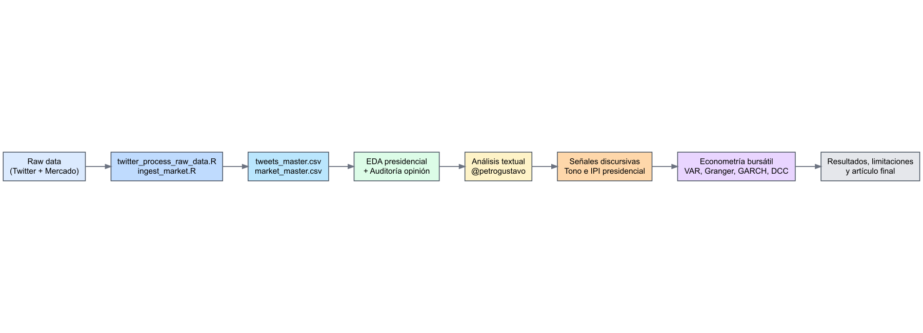
Figura 1: Flujo reproducible entre fuentes, procesamiento, análisis textual, señales temporales y econometría.
Nota. Fuente: elaboración de los autores. El cuaderno metodológico y los archivos de reproducción se encuentran en https://github.com/juanjo-edm/What_is_the_economic_impact_of_Colombian_President_tweets.

3.4 Análisis textual y clasificación temática
La limpieza preserva una versión original de cada mensaje y crea otra para tokenización. Sobre esa segunda versión se calculan frecuencias, TF-IDF, hashtags, menciones, términos distintivos y colocaciones. Las redes definen nodos como términos, etiquetas o cuentas según el gráfico; una arista une elementos que coocurren en la misma unidad textual, y su peso expresa la frecuencia o medida de asociación especificada. Centralidades y comunidades resumen la estructura del grafo; no identifican efectos entre sus nodos. El análisis de correspondencias y la agrupación jerárquica sirven para visualizar proximidades, sin convertir distancia geométrica en equivalencia semántica (El-Hamdouchi & Willett, 1986; Husson et al., 2016).
Wordfish estima una coordenada latente a partir de los conteos de palabras por documento, con parámetros de frecuencia y discriminación por término. Su escala se orienta mediante documentos y vocabulario extremos observados, sin imponerle una interpretación ideológica. STM representa cada documento mediante una mezcla de tópicos y cada tópico mediante una distribución de términos; su lectura se apoya en prevalencia, coherencia y ejemplos de mensajes. El enriquecimiento lingüístico con spaCy agrega entidades, lemas y frases nominales a una muestra definida del corpus. Estas técnicas responden a preguntas descriptivas distintas y no se convierten en estimadores financieros por el solo hecho de compartir datos de origen.
La clasificación temática auxiliar parte de etiquetas construidas por reglas, transforma textos en una matriz TF-IDF y compara el clasificador implementado con un baseline de clase mayoritaria. Se reportan exactitud, F1 macro y desempeño por clase cuando la ejecución los produzca. La partición de entrenamiento y prueba evalúa consistencia frente a etiquetas débiles; no constituye una muestra de validación independiente codificada por personas. La reasignación de otros respeta el umbral de confianza del cuaderno y se interpreta como sensibilidad descriptiva.

3.5 Sentimiento e índice de presión informacional
El léxico NRC aporta conteos de categorías emocionales y términos positivos y negativos por documento. La polaridad diaria procede de la diferencia entre conteos positivos y negativos; las tasas emocionales normalizan por el total de palabras analizadas antes de estandarizarse cuando así lo define el cuaderno. sentometrics construye medidas agregadas por corpus y agenda. Toda comparación entre corpus conserva su denominador y su cobertura, evitando equiparar una cuenta individual con una muestra de publicaciones de terceros.
El IPI principal del estudio combina tono medio e intensidad discursiva exclusivamente dentro del conjunto de mensajes de @petrogustavo, mediante la fórmula implementada en el cuaderno:
$${IPI}_{d}=z​\left(\frac{{polaridad}_{d}}{n_{d}}\right)z​\left(log\left(1+n_{d}\right)\right),$$
donde $n_{d}$ es el número observado de publicaciones presidenciales temáticas del día $d$ y ${\overset{‾}{s}}_{d}={polaridad}_{d}/n_{d}$ es el sentimiento promedio diario del mandatario, realizándose la estandarización $z$ dentro del universo presidencial delimitado (1.187 días con publicaciones). La multiplicación implica que un valor positivo no significa necesariamente sentimiento positivo: dos componentes estandarizados negativos (tono por debajo de la media y volumen diario bajo) producen un IPI positivo. El índice mide la intensidad y el tono discursivo de la presidencia, no la presión de la opinión ciudadana. De forma complementaria, el IPI sobre el corpus de opinión se conserva en el cuaderno para fines comparativos y de auditoría de sesgo.

3.6 Alineación temporal e identificación
El texto se fecha en Bogotá y las respuestas de COLCAP y TES se basan únicamente en observaciones reales de mercado. La unidad bursátil exige que cada fecha de respuesta aparezca una sola vez dentro de cada corpus. Las señales que anteceden a esa fecha se agregan conforme a reglas explícitas que conservan el significado de sus componentes. El panel eléctrico mantiene su calendario propio. La auditoría registra intervalos, cobertura y correspondencias antes de cualquier contraste.
Sea $b\left(t\right)$ la primera sesión bursátil observada estrictamente posterior al día local $t$. La asignación anterior se escribe $S_{\left[b\right]}=g\{S_{t}:b\left(t\right)=b\}$, donde $g$ suma los conteos de publicaciones, palabras y términos léxicos; calcula las tasas a partir de las sumas; y vuelve a estandarizar el IPI en la unidad de sesión. La respuesta $R_{b}$ corresponde al cambio entre las observaciones reales de $b$ y la sesión anterior. Esta regla impide que varias filas textuales compartan el mismo $R_{b}$ dentro de un corpus. El promedio de IPI calculados antes de agregar se conserva únicamente como sensibilidad porque, en general, $z\left(∑a/∑n\right)z\left[log\left(1+∑n\right)\right]$ difiere de la media de los productos diarios.
La precedencia temporal no elimina la confusión. Si un shock político o macroeconómico anterior afecta tanto la comunicación de un día como el mercado posterior, una asociación entre ambos puede aparecer incluso sin un efecto del mensaje. En forma esquemática, $U_{t}→S_{t}$ y $U_{t}→M_{t+1}$ pueden coexistir con una relación predictiva $S_{t}→M_{t+1}$. Ni Granger, ni DCC, ni una ventana de eventos descriptiva identifican por sí solos cuál mecanismo produjo la variación observada.

3.7 Diagnósticos y modelos financieros
Las pruebas ADF y KPSS evalúan, bajo hipótesis nulas diferentes, las propiedades de las series en niveles y transformadas. Una discrepancia entre ambas se comunica como diagnóstico mixto y no se convierte automáticamente en estacionariedad confirmada. Johansen se interpreta sobre las variables en niveles para las que resulte pertinente examinar cointegración; no rechazar rango cero limita el respaldo de un VECM en esa especificación, sin probar la inexistencia de cualquier relación de largo plazo.
El VAR del cuaderno representa cada variable estacionaria como función de rezagos propios y de las demás variables, con constante y el orden estimado que se documenta. Su utilidad inferencial depende de estabilidad y residuos suficientemente diagnosticados. Se reportan criterios de selección de rezagos, prueba de autocorrelación, normalidad y heterocedasticidad; si un diagnóstico falla, se mantiene visible y restringe la interpretación. Los contrastes de Granger se describen como pruebas de contenido predictivo lineal condicionado a los rezagos realmente utilizados. Los valores nominales se acompañan del ajuste Benjamini–Hochberg aplicado a las familias de pruebas declaradas en el código.
Para el vector de retornos, cambios de tasas e indicadores discursivos $X_{b}$, la ecuación de media estimada toma la forma $X_{b}=c+\sum_{j=1}^{p}{A_{j}}X_{b−j}+u_{b}$. Los criterios de información se calculan para los rezagos 1 a 5, y se reporta el orden usado en la estimación sin sustituir retrospectivamente una elección por su resultado estadístico. Las pruebas de Granger se aplican por respuesta, predictor y rezago: $H_{0}:β_{1}=⋯=β_{p}=0$ en una regresión lineal de $Y_{b}$ sobre sus propios rezagos y los de la señal discursiva. El ajuste FDR se calcula dentro de cada conjunto de contrastes generado por el código, y el manuscrito informa el número efectivo de pruebas y sus valores $p$ y $q$. Un rechazo, si lo hay, describe precedencia predictiva condicionada a ese modelo y horizonte.
Los modelos ARMA–GARCH capturan media y varianza condicional de cada serie con las especificaciones implementadas y sus distribuciones de innovación. Se examinan convergencia, parámetros y residuos estandarizados antes de interpretar la persistencia de volatilidad. El modelo DCC resume correlaciones condicionales cambiantes entre las series incluidas; magnitudes pequeñas son informativas y no equivalen a independencia ni causalidad. El modelo de cambio de régimen se nombra conforme a su ecuación estimada: un cambio de media y varianza no se presenta como MS-AR si no contiene término autorregresivo.
La varianza marginal sGARCH(1,1) cumple $h_{b}=ω+αu_{b−1}^{2}+βh_{b−1}$ y acompaña una media AR(1); el cuaderno contrasta innovaciones $t$ estandarizadas y de error generalizado según la serie. La persistencia $α+β$ y las pruebas ARCH-LM y Ljung–Box sobre residuos estandarizados condicionan su lectura. En el sistema multivariado bursátil, $H_{b}=D_{b}R_{b}D_{b}$ separa desviaciones condicionales $D_{b}$ y correlaciones $R_{b}$; DCC(1,1) actualiza esta última con las innovaciones estandarizadas y su propia historia. El precio XM permanece fuera de ese sistema debido a su calendario diario distinto. Por último, el cambio de régimen de dos estados se estima sobre una correlación DCC elegida, con media y varianza dependientes del estado latente; los estados se etiquetan ex post y no se identifican con hechos políticos particulares.
El estudio de eventos selecciona los diez días de mayor negatividad y los diez de mayor magnitud absoluta del IPI temático, conforme al cuaderno. Para cada fecha compara el nivel observado con el de 1, 3, 5 y 7 días calendario posteriores en el panel diario. TRM, COLCAP y energía se expresan como cambio simple relativo; TES 10Y y la pendiente 10Y–1Y como cambios en puntos porcentuales. Estas ventanas no son necesariamente sesiones negociadas: los valores de COLCAP o TES propagados durante fines de semana pueden generar movimientos mecánicamente nulos, y los festivos permanecen sin valor. La tabla informa los eventos con dato para cada combinación. El ejercicio es descriptivo y no incluye una prueba de significación ni un contrafactual causal. Las ventanas originales se conservan y sus limitaciones se señalan de forma expresa.

4. Resultados

4.1 Cobertura de los corpus y de los mercados
La ventana principal abarca del 1 de agosto de 2022 al 31 de mayo de 2026, es decir, 1.400 días calendario. La Tabla 2 resume la disponibilidad y distingue observaciones reales de niveles arrastrados.
Tabla 2: Cobertura auditada de texto y mercado. Fuente: elaboración de los autores a partir de tweets_master.csv, market_master.csv y las tablas de cobertura regeneradas. Las cifras de COLCAP y TES distinguen valores reales de niveles propagados; no son 1.335 transacciones.
Fuente | Observaciones brutas | Fechas con mensajes o dato real | Unidad y precisión de cobertura
Conversación pública (opinion) | 13.648 | 1.348 | Publicaciones recuperadas; 46 archivos mensuales y 7.560 autores observados.
Cuenta presidencial (presidente) | 14.659 | 1.313 | Publicaciones de la cuenta; 14.437 textos limpios no vacíos.
TRM | 1.400 | 1.400 | COP por USD en el archivo oficial diario.
COLCAP y cada tasa TES | 1.335 niveles no vacíos | 935 | 935 observaciones reales, 400 arrastres de fin de semana y 65 faltantes de lunes a viernes.
Energía XM | 1.400 | 1.400 | COP/kWh en días calendario; sin arrastre.

El corpus de conversación pública contiene 13.648 publicaciones de 7.560 identificadores de autor, recuperadas en 1.348 fechas locales. La cuenta presidencial contiene 14.659 publicaciones de un solo identificador de autor en 1.313 fechas; comienza el 7 de agosto de 2022. La comparación estrictamente simultánea se limita a partir de esa última fecha. Tras la limpieza, quedan 28.085 textos utilizables para NLP: 13.648 de opinion y 14.437 de presidente; las 222 publicaciones presidenciales restantes carecen de texto léxico procesable bajo las reglas del cuaderno. La deduplicación por (corpus, id) no deja claves repetidas.
Figura 2 muestra dos patrones de origen distinto. La cuenta presidencial varía ampliamente de mes a mes, mientras el corpus de opinión se concentra cerca del objetivo de extracción mensual. En efecto, 1.291 de sus 1.348 días con registros contienen exactamente diez mensajes y 13.305 de las 13.648 publicaciones tienen hora local 18:00. La altura estable de las barras no indica estabilidad de la conversación pública total: refleja principalmente el diseño y horario de recuperación. Por eso el doble eje de la figura solo compara trayectorias dentro de cada corpus y no volúmenes poblacionales entre ellos.
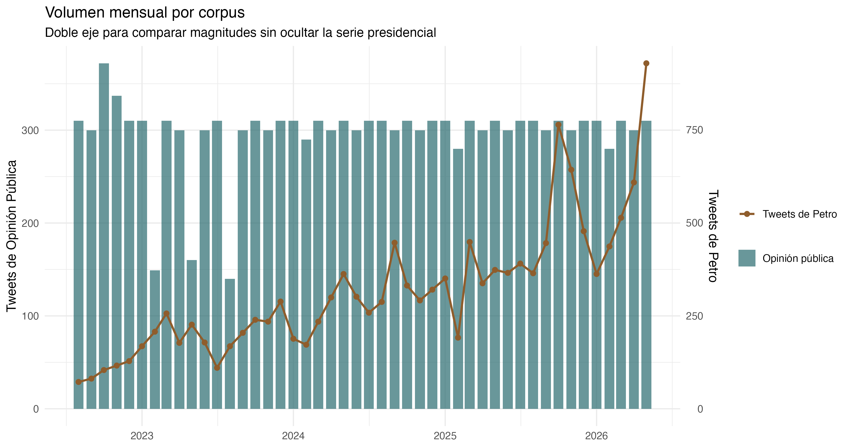
Figura 2: Volumen mensual observado de los dos corpus entre agosto de 2022 y mayo de 2026.
Nota. Fuente: cuaderno reproducible, figura regenerada. Las barras de opinion corresponden a publicaciones recuperadas con topes diarios; la línea de la cuenta presidencial se lee en el eje derecho. No se comparan como tasas poblacionales.
La cobertura financiera presentada en la Tabla 2 condiciona cualquier conclusión posterior. COLCAP y TES tienen 935 sesiones realmente observadas en la ventana, y su último dato nuevo es el 29 de mayo de 2026; el nivel mostrado para el domingo 31 es un arrastre. Los 65 faltantes entre semana, compatibles con cierres y fechas sin cotización en el archivo, permanecen vacíos. TRM y XM tienen valores en todo el calendario, pero provienen de procesos de fijación distintos. Las transformaciones financieras usan solo pares de observaciones válidas para las sesiones a las que corresponden.

4.2 Agenda, clasificación y señales de sentimiento
La clasificación temática final conserva trece categorías sustantivas más otros. Entre los 19.133 textos asignados a una categoría no residual, la composición difiere por corpus. Institucionalidad representa el 34,5 % de los 8.349 textos clasificados de opinion, seguida de asuntos internacionales (15,5 %) y seguridad (11,6 %). En los 10.784 textos clasificados de presidente, seguridad alcanza 22,9 %, institucionalidad 20,1 % y salud 11,4 %. Figura 3 muestra esas proporciones con denominadores propios. No mide la proporción de una agenda en toda la conversación de X: se restringe al corpus recuperado y a los textos que el pipeline logró clasificar.
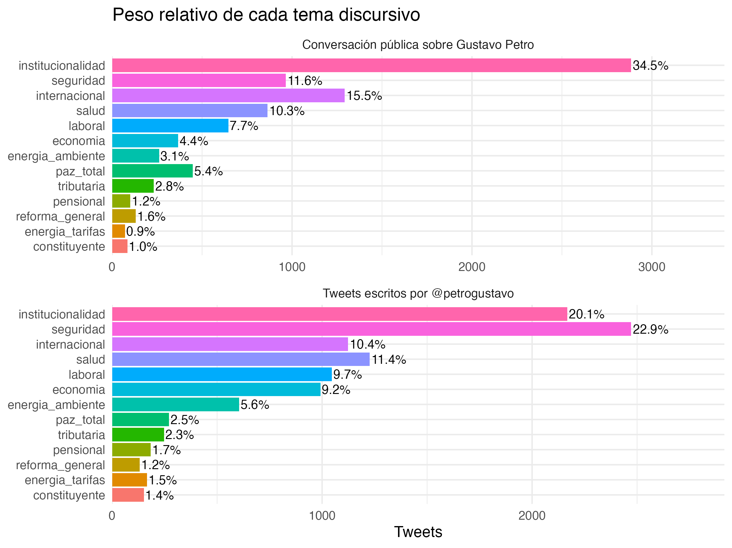
Figura 3: Distribución de trece temas no residuales por corpus.
Nota. Fuente: cuaderno reproducible, figura regenerada desde temas_reforma_resumen.csv. Los porcentajes de cada panel usan como denominador solo textos con una de las trece etiquetas no residuales, después de la clasificación débil. Las etiquetas no constituyen una validación humana independiente.
La etapa auxiliar de Naive Bayes reasigna 7.351 textos desde otros al superar el umbral de confianza implementado. La fracción residual del conjunto limpio pasa de 58,0 % a 31,9 %. Esa reducción es un resultado del algoritmo, no una comprobación de que cada nueva etiqueta sea verdadera. El holdout de 2.361 textos compara predicciones con etiquetas producidas por reglas y alcanza una exactitud de 76,2 %, frente a 18,1 % del clasificador de clase mayoritaria. La tabla por clase se recalculó porque su versión anterior eliminaba predicciones repetidas al formar el producto con las categorías: el soporte de cada clase debe sumar 2.361 en cada modelo. Incluso tras esa corrección, el contraste solo evalúa concordancia con supervisión débil y no rendimiento frente a textos anotados por personas.
Las palabras colombia, presidente y gobierno son las tres unidades léxicas más frecuentes en el recuento agregado mostrado por el cuaderno, con 3.609, 3.040 y 2.880 apariciones. Las redes de menciones y términos, Wordfish y STM añaden vistas complementarias de la agenda; sus posiciones, comunidades y tópicos se interpretan mediante vocabulario y documentos concretos, sin inferir apoyo, oposición o influencia financiera a partir de una arista o distancia. En particular, la densidad máxima de una red de temas agregados surge de su regla de construcción y no de que todos los asuntos hayan coaparecido en cada mensaje.
La polaridad NRC diaria y el IPI tienen unidades y universos diferentes. En la serie discursiva principal de la cuenta presidencial @petrogustavo, el IPI diario presenta 1.187 días con publicaciones temáticas, media de -0,024, desviación estándar de 1,097 y valores extremos de -8,295 y +7,901. Figura 4 muestra picos de ambos signos sin una tendencia lineal estable. Un IPI positivo puede resultar de dos componentes estandarizados negativos (tono por debajo de la media presidencial y volumen bajo simultáneo); por ello ningún pico se lee automáticamente como aprobación o rechazo presidencial. De forma secundaria, el corpus de opinión presenta un IPI con 1.347 días, media 0,037 y extremos de -10,400 y 11,118, condicionado por su cupo fijo diario.
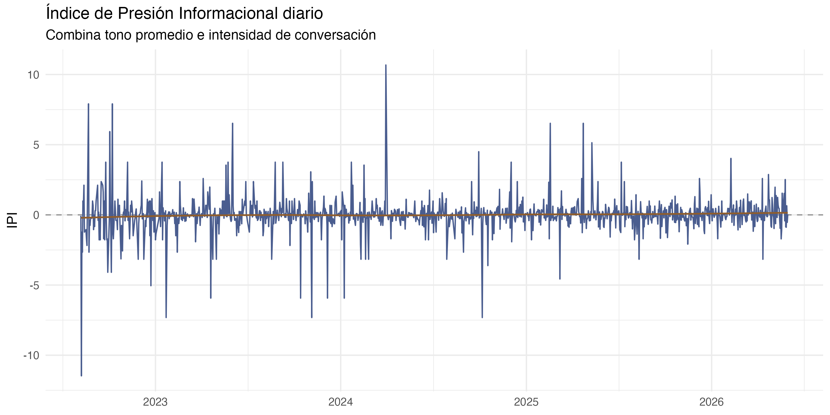
Figura 4: Índice de presión informacional diario de la cuenta presidencial.
Nota. Fuente: cuaderno reproducible, figura regenerada desde el IPI presidencial diario. El índice multiplica tono medio y logaritmo del número de publicaciones de @petrogustavo, ambos estandarizados en ese universo. Su signo no equivale al signo del tono.

4.3 Calendario bursátil y propiedades de las series
La corrección del panel bursátil responde a una contradicción verificable: la implementación anterior vinculaba varios días de texto a una misma fecha de mercado y copiaba el retorno en cada fila. Sobre el calendario actual, ese procedimiento habría producido 1.397 filas para solo 934 sesiones de respuesta, es decir, 463 apariciones adicionales del mismo retorno; 209 sesiones recibían entre dos y cinco fechas textuales. El panel corregido tiene una fila por sesión y 934 fechas únicas. Reúne conteos y polaridad de los días asignados antes de calcular las tasas y el IPI de intervalo; la muestra completa de las seis variables del VAR/DCC es de 882 sesiones con datos completos. La media de IPI diarios y el índice recalculado por intervalo no son intercambiables: en los pares disponibles del panel bursátil su correlación es moderada y la diferencia absoluta media es sustantiva.
Tabla 3: Trazabilidad de la corrección temporal del panel. Fuente: comparación reproducible de las reglas anterior y corregida y 00_auditoria_temporal_paneles.csv; el guion de auditoría conserva el detalle por fecha de respuesta.
Comprobación | Panel anterior | Panel corregido | Alcance
Filas textuales asociadas a respuesta bursátil | 1.397 | 934 | Una respuesta por sesión y corpus en el panel nuevo.
Fechas de respuesta distintas | 934 | 934 | El calendario financiero observado no cambió.
Repeticiones de retorno por múltiples días de texto | 463 | 0 | Se suman componentes textuales antes de enlazar el retorno.
Sesiones que reúnen más de un día de texto | 209 | 209 | Se conserva explícito el intervalo antecedente.
Sesiones con las seis variables completas | — | 882 | Muestra del sistema VAR, DCC y modelos de media/volatilidad.

Las pruebas ADF y KPSS sobre niveles de TRM, COLCAP, TES 10Y y pendiente muestran el patrón compatible con no estacionariedad: ADF no rechaza raíz unitaria, mientras KPSS rechaza estacionariedad. En retornos logarítmicos o primeras diferencias se invierte ese patrón al nivel usual. El precio de energía en nivel, el IPI y la polaridad arrojan un diagnóstico mixto porque ambas pruebas rechazan sus respectivas hipótesis nulas; no se les atribuye automáticamente estacionariedad ni un quiebre estructural particular. Para TRM, COLCAP y TES 10Y en niveles, el estadístico de traza de Johansen para rango cero es 27,85, por debajo del crítico de 34,91 al 5 %. En esta especificación no hay respaldo para añadir un término de corrección de error.
El VAR con un rezago conserva la especificación previa. Su raíz de mayor módulo es 0,281, dentro de la región de estabilidad. Los criterios de selección de rezagos no son unánimes: HQ y SC/BIC favorecen un VAR(1), mientras AIC y FPE favorecen un VAR(3). Se conserva el VAR(1) como especificación principal parsimoniosa justificada en HQ y SC, y se evalúa el VAR(3) como sensibilidad y robustez (var_robustez_rezagos.csv), donde la raíz máxima pasa a 0,695 (estable) pero persisten el rechazo de autocorrelación residual y no normalidad sin alterar las conclusiones cualitativas sobre los coeficientes discursivos. Más importante para la inferencia, en el VAR(1) el Portmanteau rechaza ausencia de autocorrelación residual ($p=6,00×{10}^{−10}$, estadístico 503,49); Jarque–Bera ($31.103,18$) y ARCH-LM ($3.308,03$) también rechazan sus hipótesis nulas con valores $p$ inferiores a la precisión numérica informada. Tabla 4 presenta el estado sin convertir convergencia o estabilidad de raíces en validación del modelo de media.
Tabla 4: Diagnósticos de series y modelos conservados después de corregir el panel. Fuente: tablas johansen_cointegracion.csv, var_validacion.csv, var_diagnostico.csv, armagarch_especificaciones_seleccionadas.csv y 07_dcc_financiero_parametros.csv regeneradas. El valor impreso como cero es un límite de precisión, no una probabilidad literalmente nula.
Etapa y diagnóstico | Estimación auditada | Implicación para la lectura
Johansen, $H_{0}:r=0$ | Traza 27,85; crítico 5 % 34,91 | No se rechaza rango cero en tres niveles financieros.
VAR(1), estabilidad | 881 observaciones estimadas; raíz máxima 0,281 | Sistema estable bajo el rezago conservado.
VAR(1), Portmanteau | $p=6,00×{10}^{−10}$ (estadístico 503,49) | Autocorrelación residual remanente.
VAR(1), Jarque–Bera y ARCH-LM | Ambos $p$ bajo precisión de reporte | No normalidad y heterocedasticidad condicional.
GARCH marginales | Siete convergencias; persistencia 0,779–0,999 | Polaridad presidencial libre de ARCH ($p=0,175$); autocorrelación en tres series.
DCC(1,1), reacción y persistencia | $a=0,01194$ ($p=0,069$); $b=0,92237$ ($p<{10}^{−10}$) | La reacción estimada a innovaciones no se distingue de cero al 5 %.

4.4 Volatilidad, correlaciones condicionales y estados
Los siete modelos marginales AR(1)-sGARCH(1,1) reportan convergencia del optimizador y persistencias $α+β$ inferiores a uno. A diferencia del corpus de opinión, en el corpus presidencial el residuo estandarizado de polaridad no presenta efectos ARCH remanentes en la prueba ARCH-LM ($p=0,175$); sin embargo, la autocorrelación residual persiste en polaridad ($p=2,82×{10}^{−7}$), TRM ($p=0,027$) y energía ($p=2,38×{10}^{−11}$). La diferencia entre una estimación obtenida y una especificación bien calibrada es sustantiva aquí. No se cambiaron distribuciones, órdenes o series para eliminar estos diagnósticos adversos después de verlos.
El DCC bursátil utiliza seis variables en 882 sesiones completas: IPI y polaridad de la cuenta presidencial @petrogustavo, retorno TRM, retorno COLCAP, cambio TES 10Y y cambio de la pendiente. XM se estima solo en su GARCH marginal por tener un calendario diario propio. El parámetro de actualización por innovaciones es $a=0,01194$ con $p=0,0692$, mientras el de persistencia es $b=0,92237$ con valor $p<{10}^{−10}$. La suma, 0,93431, satisface la condición paramétrica de estabilidad DCC. El parámetro de reacción a innovaciones no se distingue de cero al 5 %, lo que confirma que las innovaciones discursivas presidenciales no alteran significativamente la estructura de covarianza condicional en el corto plazo.
Las ocho correlaciones condicionales medias entre señales presidenciales y las cuatro respuestas de mercado van de -0,0430 a 0,0574. La mayor media positiva, 0,0574, relaciona polaridad presidencial y cambio de la tasa TES 10Y; la del IPI y retorno TRM es +0,0171 y la del IPI y COLCAP, +0,0414. Figura 5 permite apreciar la variación temporal de cuatro pares seleccionados. Su escala vertical estrecha hace visibles oscilaciones de pocas centésimas que serían difíciles de ver en una escala completa de -1 a 1. El gráfico y las medias son descripciones condicionadas al modelo; los residuos marginales adversos, el $a$ no significativo y la ausencia de identificación impiden leerlas como efectos de los mensajes.
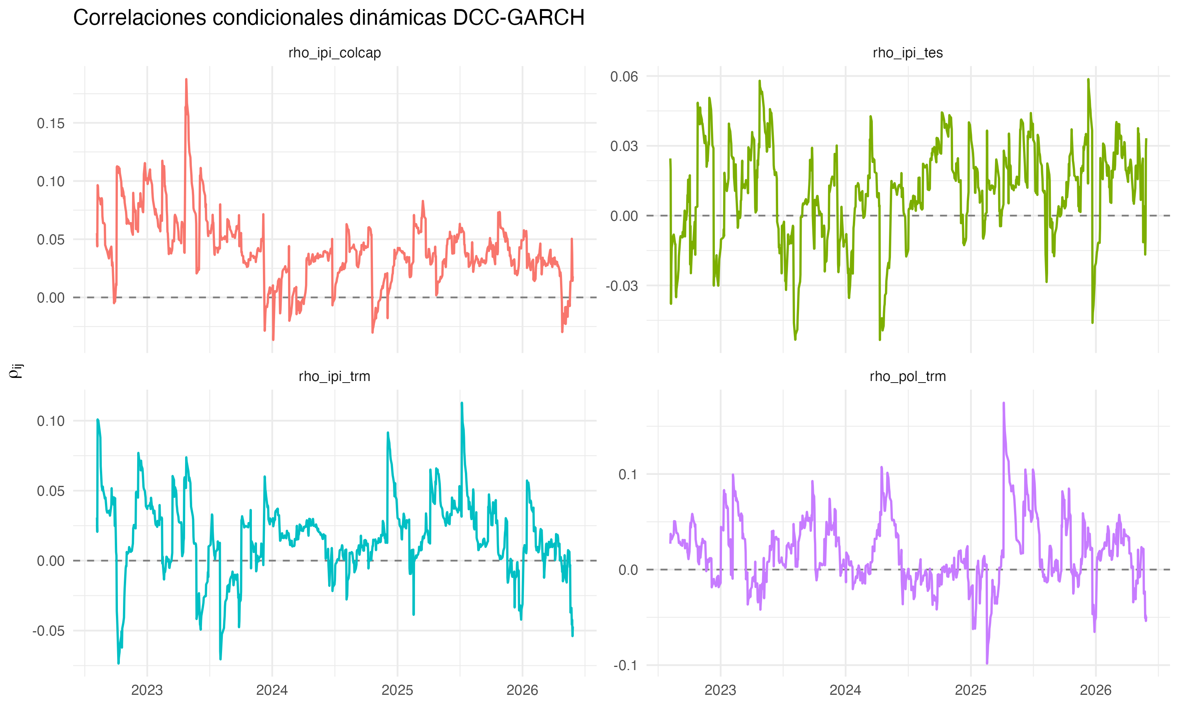
Figura 5: Trayectorias de cuatro correlaciones condicionales DCC entre señales presidenciales y variables financieras.
Nota. Fuente: cuaderno reproducible, figura regenerada. rho_ipi denota el IPI presidencial, rho_pol la polaridad de @petrogustavo, trm el retorno cambiario, colcap el retorno accionario y tes el cambio TES 10Y. Los cuatro paneles usan escalas verticales propias y muestran asociaciones estimadas, no respuestas causales.
El modelo de dos estados aplicado a la correlación IPI–TRM presidencial estima medias de 0,0121 en el Régimen 1 y 0,0216 en el Régimen 2. Sus probabilidades de permanencia son aproximadamente 0,959 y 0,963; las duraciones esperadas equivalen a 24,4 y 27,3 sesiones del panel, no días calendario. La matriz de transición se orientó en la tabla con estado de origen en filas para que cada fila sume uno. Se conservan los nombres neutrales Régimen 1 (baja dispersión, $σ=0,0090$) y Régimen 2 (mayor dispersión, $σ=0,0356$). El modelo describe persistencia estadística de una correlación ya estimada, sin localizar por sí solo shocks políticos.

4.5 Precedencia predictiva y eventos extremos
La familia de 112 contrastes de Granger de la serie temática de comunicación presidencial (@petrogustavo) reúne cuatro respuestas bursátiles, siete predictores textuales (IPI, polaridad y cinco emociones NRC estandarizadas) y rezagos de una a cuatro sesiones. Cinco valores $p$ nominales son inferiores a 0,05 (cuatro de polaridad frente a retorno TRM en rezagos 1 a 4, con mínimo en $p=0,00747$, y uno de $z_{joy}$ frente a TRM en rezago 2 con $p=0,0466$); ninguno conserva $q<0,05$ tras el ajuste FDR de Benjamini–Hochberg ($q≥0,791$). En particular, el IPI presidencial no presenta ningún rechazo nominal frente a los activos financieros (Tabla 5). No se incorporan pruebas de universos secundarios a la familia inferencial principal.
Tabla 5: Precedencia predictiva de Granger y control de comparaciones múltiples en la familia presidencial. Fuente: granger_resultados_completos.csv regenerado; cuatro respuestas bursátiles, siete señales discursivas presidenciales y rezagos de 1 a 4 sesiones. Las flechas representan la dirección evaluada en la prueba lineal condicionada a rezagos, no causalidad identificada.
Subconjunto discursivo | Pruebas | $p<0,05$ | $q<0,05$ | Menor $p$; $q$ correspondiente
Familia presidencial completa (@petrogustavo) | 112 | 5 | 0 | Polaridad → TRM, rezago 1: 0,00747; 0,791.
Polaridad neta diaria | 16 | 4 | 0 | Polaridad → TRM, rezago 1: 0,00747; 0,791.
Emociones NRC estandarizadas | 80 | 1 | 0 | Alegría ($z_{joy}$) → TRM, rezago 2: 0,0466; 0,838.
Índice de Presión Informacional (IPI) | 16 | 0 | 0 | Sin rechazos nominales ($p≥0,0686$).

La ausencia de rechazos ajustados delimita la evidencia en estas especificaciones diarias. Tampoco convierte los cinco rechazos nominales en «falsos» individualmente: el procedimiento controla una tasa esperada bajo sus supuestos, no clasifica cada hipótesis como verdadera o espuria. La sensibilidad a los rezagos y la autocorrelación del VAR impiden presentar el ejercicio como una prueba definitiva de falta de relación económica.
El estudio de eventos selecciona diez fechas de negatividad extrema y diez de máximo IPI absoluto en la serie presidencial, sin usar la respuesta de mercado para elegirlas. Tabla 6 muestra movimientos medios después de uno y siete días calendario con su número de episodios disponibles. En el horizonte de siete días, el retorno simple medio de COLCAP tras IPI extremo es +0,76 % con nueve eventos; tras negatividad extrema es +1,16 % con diez. La TRM muestra una variación media de -1,28 % tras IPI extremo y -0,84 % tras negatividad extrema. El cambio en TES 10Y es de +0,018 y +0,175 puntos porcentuales, respectivamente, mientras el precio XM registra +31,89 % y +12,17 %. Las diferencias de magnitud entre energía y activos financieros son visibles, pero mezclan mercados, mecanismos y calendarios distintos. Sin distribución de referencia, intervalos de confianza, control de shocks comunes o ajuste por solapamiento, no se puede afirmar que esos movimientos sean extraordinarios ni causados por los mensajes presidenciales.
Tabla 6: Movimientos medios posteriores a extremos discursivos presidenciales seleccionados. Fuente: event_study_resumen.csv regenerado; las cifras se redondean después de multiplicar los retornos fraccionales por 100 cuando la unidad es porcentaje. Los horizontes son días calendario; no se estiman efectos causales ni significación.
Criterio y respuesta | 1 día calendario | 7 días calendario | Eventos con dato | Unidad
IPI extremo: TRM | -0,16 | -1,28 | 10 | % de cambio simple
IPI extremo: COLCAP | -0,12 | +0,76 | 9 | % de cambio simple
IPI extremo: TES 10Y | +0,023 | +0,018 | 9 | Puntos porcentuales de tasa
IPI extremo: energía XM | +6,04 | +31,89 | 10 | % de cambio simple
Negatividad extrema: TRM | -0,09 | -0,84 | 10 | % de cambio simple
Negatividad extrema: COLCAP | +0,60 | +1,16 | 10 | % de cambio simple
Negatividad extrema: TES 10Y | -0,024 | +0,175 | 10 | Puntos porcentuales de tasa
Negatividad extrema: energía XM | +11,87 | +12,17 | 10 | % de cambio simple

5. Discusión

5.1 Alcance de los resultados textuales
El primer objetivo era describir qué material se observa antes de vincularlo a mercados. La lectura conjunta de Tabla 2, Figura 2 y Figura 3 responde a esa necesidad: hay dos fuentes de naturaleza distinta, coberturas diferentes y una fuerte huella del mecanismo de extracción en opinion. La estabilidad mensual de sus barras y la concentración artificial del 97,49 % de sus publicaciones a las 18:00 (hora Bogotá), sumada a la existencia de cupos de diez tweets en el 95,77 % de los días, impiden tratar su recuento como barómetro de opinión pública e invalidan su dinámica temporal para modelar mercados. Esta limitación justifica que la econometría se restrinja exclusivamente a la cuenta presidencial @petrogustavo, cuya dispersión temporal a lo largo de las 24 horas y variabilidad diaria ($μ=11,16$, $σ=9,45$) representan fielmente la emisión oficial del mandatario.
El segundo objetivo exigía operacionalizar temas, sentimiento e IPI. Las proporciones temáticas del discurso presidencial destacan la preponderancia de seguridad (22,9 %), institucionalidad (20,1 %) y salud (11,4 %), contrastando con la agenda de la consulta de opinión. El modelo auxiliar reduce la categoría residual otros; no demuestra que la nueva etiqueta de cada publicación corresponda a una verdad codificada independientemente. El IPI presidencial, por su parte, es una señal reproducible que pondera el tono medio del día por el logaritmo del volumen emitido por el presidente. Al estandarizarse dentro del universo presidencial, el índice captura la intensidad comunicativa gubernamental, no la presión agregada ciudadana.

5.2 Qué permiten inferir los modelos financieros
El tercer objetivo consistía en establecer disponibilidad y propiedades temporales. La diferencia entre 935 sesiones reales de COLCAP/TES y 1.400 días calendario demuestra por qué una tabla diaria con niveles propagados no equivale a una serie de rendimientos efectivos. La corrección del panel bursátil elimina 463 repeticiones espurias de la respuesta financiera, consolidando 934 sesiones únicas y una muestra completa de 882 observaciones para el sistema multivariado de seis variables (881 observaciones efectivas en el VAR). Los criterios de información difieren en el orden óptimo: HQ y SC/BIC favorecen un VAR(1), mientras AIC y FPE favorecen un VAR(3). Se conserva VAR(1) como especificación principal parsimoniosa y se evalúa VAR(3) como robustez; en ambas especificaciones las raíces dinámicas son estables (módulo máximo 0,281 en VAR(1)), pero se ratifica la presencia de autocorrelación residual ($p=6,00×{10}^{−10}$, estadístico 503,49) y efectos ARCH multivariados, lo que restringe el uso de las ecuaciones de media como explicaciones estructurales completas.
El cuarto objetivo compara asociaciones, correlaciones condicionales y precedencia predictiva. La evidencia de Granger descarta precedencia lineal robusta desde la comunicación presidencial hacia las cuatro respuestas bursátiles: en la familia temática presidencial, cinco de 112 pruebas tienen significación nominal ($p<0,05$), todas concentradas en polaridad frente a TRM (rezagos 1 a 4) y alegría frente a TRM (rezago 2), pero ninguna conserva significación tras el control FDR de Benjamini–Hochberg ($q≥0,791$). El IPI presidencial no presenta rechazos nominales frente a ningún activo financiero. Las correlaciones DCC estimadas entre señales presidenciales y mercados son descriptivamente pequeñas en promedio (-0,0430 a 0,0574); además, el parámetro de reacción a innovaciones discursivas ($a=0,0119$, $p=0,069$) no es significativo al 5 %. El modelo Markov-Switching discrimina dos regímenes estadísticos de dispersión condicional IPI–TRM, reflejando cambios de estado en la covariación sin asignar causas exógenas. A la inversa, los movimientos del estudio de eventos alrededor de extremos presidenciales (-1,28 % TRM y +0,76 % COLCAP tras IPI extremo a siete días calendario) no provienen de un diseño contrafactual y no permiten atribuir impacto causal a las publicaciones.
La comparación con estudios internacionales refuerza la diferencia de diseño. Trabajos que encuentran respuestas financieras a tweets políticos operan con cotizaciones intradía de alta frecuencia y marcas exactas de publicación (Bianchi et al., 2024; Gjerstad et al., 2021). Este artículo analiza datos diarios agregados observacionales en Colombia. La ausencia de rechazos ajustados no contradice necesariamente la literatura de microestructura financiera, pero evidencia que no se observa contenido predictivo sistemático bajo las especificaciones diarias analizadas.
En conjunto, el resultado útil para la investigación es una frontera empírica trazable: tras aislar rigurosamente la comunicación de @petrogustavo, controlar la tasa de falsos descubrimientos y respetar la unidad temporal bursátil, la hipótesis de precedencia predictiva lineal de los mensajes presidenciales sobre los mercados colombianos no encuentra respaldo empírico.

6. Limitaciones y líneas futuras de investigación
La principal limitación metodológica atañe al corpus secundario de opinion. La auditoría demostró que su proceso histórico de extracción concentra el 97,49 % de los tweets en una única hora (18:00 hora Bogotá) y aplica topes fijos de diez tweets diarios en el 95,77 % de las fechas, lo que desvirtúa cualquier dinámica temporal e invalida su uso inferencial. Por ello, este estudio lo conservó exclusivamente para análisis léxico complementario y auditoría de calidad.
Respecto de la cuenta presidencial @petrogustavo, el volumen observado mide la actividad de emisión del mandatario, pero no captura su alcance efectivo, nivel de lectura ni asimilación por parte de los operadores del mercado financiero. Retuits, réplicas, declaraciones en medios tradicionales y comunicados institucionales actúan como canales de mediación no incorporados.
Las medidas lingüísticas basadas en diccionarios (NRC) exhiben un sesgo estructural positivo ante vocabulario normativo e institucional, resuelto aquí mediante transformaciones estandarizadas e innovaciones en lugar de niveles absolutos de tono. Asimismo, la agregación diaria pierde la secuencia horaria intradía, y la asignación a la sesión observada siguiente no puede descartar que noticias macroeconómicas o shocks políticos simultáneos afecten a la vez al discurso y a las cotizaciones.
Futuras investigaciones deberían incorporar datos bursátiles de alta frecuencia (minuto a minuto), seguimiento de spreads bid-ask, marcas temporales exactas de publicación y anotación humana contextual para evaluar posibles reacciones transitorias de muy corto plazo.

7. Conclusiones
Este artículo evaluó cuantitativamente la relación observacional entre la comunicación de la cuenta presidencial @petrogustavo y cuatro mercados financieros en Colombia durante el periodo 2022-2026. A partir de 14.659 publicaciones presidenciales auditadas (14.437 textos limpios) y la preservación del corpus complementario de opinión para fines descriptivos, se formularon señales diarias de intensidad, polaridad neta e IPI presidencial.
En cuanto a los objetivos específicos: (1) se documentó la cobertura, frecuencia y distribución horaria del discurso presidencial, distinguiéndolo rigurosamente del sesgo horario del corpus de consulta pública; (2) se estructuró un IPI presidencial reproducible sobre 1.187 días con publicaciones temáticas ($μ=−0,024$, $σ=1,097$); (3) se implementó una alineación temporal libre de retornos duplicados, consolidando 934 sesiones únicas, 882 observaciones completas para el sistema econométrico multivariado y 881 observaciones en el VAR; y (4) se contrastó la precedencia predictiva y la correlación condicional dinámica.
Las especificaciones diarias analizadas no muestran evidencia robusta de contenido predictivo lineal sistemático de la comunicación presidencial sobre los mercados financieros considerados. Aunque algunas pruebas nominales vinculan la polaridad presidencial con la TRM, ninguna sobrevive al control de comparaciones múltiples (cero rechazos tras ajuste FDR de Benjamini-Hochberg en las 112 pruebas de la familia presidencial). El IPI presidencial no presenta precedencia nominal frente a los activos estudiados y las correlaciones condicionales DCC son pequeñas en promedio. Estos resultados se limitan a la frecuencia, variables y modelos analizados y no identifican efectos causales.

Disponibilidad de datos y código
Los scripts de procesamiento, el cuaderno metodológico reproducible, los datos procesados, las tablas y las figuras están disponibles en https://github.com/juanjo-edm/What_is_the_economic_impact_of_Colombian_President_tweets. El cuaderno constituye el principal anexo metodológico del artículo. Las condiciones de acceso y cobertura de los datos originales se describen en la metodología.

Declaración de conflicto de interés
Los autores declaran no tener conflictos de interés relacionados con esta investigación.

Declaración de financiación
Esta investigación no recibió financiación.

Referencias
Ardia, D., Bluteau, K., Borms, S., & Boudt, K. (2021). The R Package sentometrics to Compute, Aggregate, and Predict with Textual Sentiment. Journal of Statistical Software, 99(2), 1-40. https://doi.org/10.18637/jss.v099.i02
Benoit, K., Nulty, P., Barber, P., Watanabe, K., & Lauderdale, B. (2016). quanteda: Quantitative Analysis of Textual Data. https://cran.r-project.org/package=quanteda
Benoit, K., Watanabe, K., Wang, H., Nulty, P., Obeng, A., Müller, S., & Matsuo, A. (2018). quanteda: An R package for the quantitative analysis of textual data. Journal of Open Source Software, 3(30), 774. https://doi.org/10.21105/joss.00774
Bianchi, F., Gómez-Cram, R., & Kung, H. (2024). Using Social Media to Identify the Effects of Congressional Viewpoints on Asset Prices. The Review of Financial Studies, 37(7), 2244-2272. https://doi.org/10.1093/rfs/hhae001
Blei, D. M., Ng, A. Y., & Jordan, M. I. (2003). Latent Dirichlet Allocation. Journal of Machine Learning Research, 3(Jan), 993-1022.
Bolsa de Valores de Colombia. (2018). Metodología para el cálculo del índice general COLEQTY. https://media.graphassets.com/wXwHWIN7SJq2Jw7J4TkX
Casallas Felipe, M. A. (2020). Análisis de contenido sobre la percepción política de Gustavo Petro e Iván Duque en la red social Twitter [{B.S.} thesis]. Universidad de La Sabana.
El-Hamdouchi, A., & Willett, P. (1986). Hierarchic Document Classification Using Ward’s Clustering Method. Proceedings of the 9th Annual International ACM SIGIR Conference on Research and Development in Information Retrieval, 149-156. https://doi.org/10.1145/253168.253200
Gjerstad, P., Meyn, P. F., Molnár, P., & Næss, T. D. (2021). Do President Trump’s Tweets Affect Financial Markets? Decision Support Systems, 147, 113577. https://doi.org/10.1016/j.dss.2021.113577
Husson, F., Lê, S., & Pagès, J. (2016). Analyse de données avec R (2.ª ed.). Presses universitaires de Rennes.
Ince, J., Rojas, F., & Davis, C. A. (2017). The Social Media Response to Black Lives Matter: How Twitter Users Interact with Black Lives Matter Through Hashtag Use. Ethnic and Racial Studies, 40(11), 1814-1830. https://doi.org/10.1080/01419870.2017.1334931
Jockers, M. (2017). Package syuzhet. https://cran.r-project.org/web/packages/syuzhet
Kahneman, D., & Tversky, A. (1979). Prospect Theory: An Analysis of Decision under Risk. Econometrica, 47(2), 263-291. https://doi.org/10.2307/1914185
Kearney, M. W. (2019). rtweet: Collecting and Analyzing Twitter Data. Journal of Open Source Software, 4(42), 1829. https://doi.org/10.21105/joss.01829
Medhat, W., Hassan, A., & Korashy, H. (2014). Sentiment Analysis Algorithms and Applications: A Survey. Ain Shams Engineering Journal, 5(4), 1093-1113. https://doi.org/10.1016/j.asej.2014.04.011
Mohammad, S., & Turney, P. (2010). Emotions Evoked by Common Words and Phrases: Using Mechanical Turk to Create an Emotion Lexicon. Proceedings of the NAACL HLT 2010 Workshop on Computational Approaches to Analysis and Generation of Emotion in Text, 26-34. https://aclanthology.org/W10-0204/
Mullainathan, S., & Thaler, R. H. (2000). Behavioral Economics (7948). National Bureau of Economic Research. https://doi.org/10.3386/w7948
Plutchik, R. (2003). Emotions and Life: Perspectives from Psychology, Biology, and Evolution. American Psychological Association.
Prada Espinel, Ó. A. (2018). Comportamiento comunicacional de Twitter en las campañas presidenciales de Colombia 2018: caso Gustavo Petro e Iván Duque [Mathesis, Universidad Internacional de Andalucía]. https://dspace.unia.es/handle/10334/3936
Roberts, M. E., Stewart, B. M., & Tingley, D. (2019). stm: An R Package for Structural Topic Models. Journal of Statistical Software, 91(2), 1-40. https://doi.org/10.18637/jss.v091.i02
Schweinberger, M. (2023). Analyzing Co-occurrences and Collocations in R. https://ladal.edu.au/coll.html
Slapin, J. B., & Proksch, S.-O. (2008). A Scaling Model for Estimating Time-Series Party Positions from Texts. American Journal of Political Science, 52(3), 705-722. https://doi.org/10.1111/j.1540-5907.2008.00338.x
Trott, V. (2018). Connected Feminists: Foregrounding the Interpersonal in Connective Action. Australian Journal of Political Science, 53(1), 116-129. https://doi.org/10.1080/10361146.2017.1416583
Urdinez, F., & Cruz, A. (Eds.). (2021). R for Political Data Science: A Practical Guide. Chapman; Hall/CRC. https://doi.org/10.1201/9781003010623
Wang, Y. (2023). Topic Classification for Political Texts with Pretrained Language Models. Political Analysis, 31(4), 662-668. https://doi.org/10.1017/pan.2023.3
Wiedemann, G., & Niekler, A. (2017). Hands-On: A Five Day Text Mining Course for Humanists and Social Scientists in R. Proceedings of the Workshop on Teaching NLP for Digital Humanities (Teach4DH@GSCL 2017), 57-65. https://ceur-ws.org/Vol-1918/wiedemann.pdf

